NÁRODNÁ RADA SLOVENSKEJ REPUBLIKY
VII. volebné obdobie

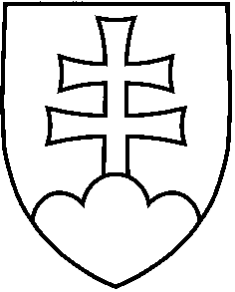
(Návrh)
UZNESENIE
NÁRODNEJ RADY SLOVENSKEJ REPUBLIKY
z .......................... 2019

k návrhu na vyhlásenie obce Nesvady za mesto (tlač 1671)

Národná rada Slovenskej republiky
vyhlasuje
podľa § 22 ods. 1 zákona Slovenskej národnej rady č. 369/1990 Zb. o obecnom zriadení v znení neskorších predpisov za mesto obec Nesvady, okres Komárno, Nitriansky kraj
s účinnosťou od 1. januára 2020.

